שלום טל רובין

ש"ב 1 נועדו לתרגל אתכם על כתיבת GUI פשוט בפעם הראשונה, כפי שנלמד בהרצאה ובתרגול. על הפתרון שלכם לעמוד בדיוק בדרישות כדי שהבודק האוטומטי לא יכשיל אתכם.

הפרויקט שתגישו יהיה כמובן Windows Forms Application כמו שראיתם כבר בהרצאה ובתרגול.

כרגיל, יש להכין את הפרויקט, לכווץ ולהעלות אותו לאתר הקורס. ושוב, כרגיל - עם שאלות וכאלה תפנו אליי או אל אמיר.

הבודק האוטמטי אמור לענות לכם עם ציון בתוך דקות ספורות מההגשה. אם לא חזרה תשובה או לא ברורה התשובה או כל שאלה - תודיעו לי שאוכל לבדוק מה "נתקע".

המלצתי האישית היא לבדוק (ואם צריך לתקן) את תוכניתכם לאחר ביצוע של כל אחד מהסעיפים הבאים:

1) שנו את הכותרת (Title) של הטופס ל-email שלכם (לפני השינוי הוא בטח יהיה Form1).

2) הוסיפו כפתור לטופס. אין דרישה מיוחדת לגבי המיקום של הכפתור או לגבי השם שתתנו לו (אם לא תשנו את שמו - הוא יהיה button1). בשלב זה גם אין חשיבות לטקסט שיופיע על הכפתור (ואם לא תשנו אותו הוא גם יהיה button1 - אבל בהמשך התרגיל הזה נשנה את הטקסט שעל הכפתור.).

, .בשלב הזה הטופס אמור להראות דומה לתמונה הבאה (כמו שאמרתי, אין חשיבות לגודל הטופס ולמיקום הכפתור כל עוד רואים אותו כמובן!)

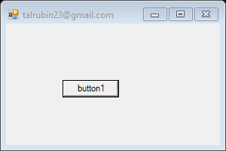

3) הוסיפו בנאי (constructor) נוסף לטופס שלכם. אם לא שיניתם את שם הטופס - ההוספה צריכה להיות בקובץ Form1.cs . הוסיפו למחלקת הטופס בנאי (בנוסף לבנאי הריק ש-Visual Studio ייצר עבורכם) גם בנאי שמקבל פרמטר יחיד מסוג int.

4) שנו את הפונקציה Main שבקובץ Program.cs כך שתקרא לבנאי החדש שלכם (במקום לבנאי הריק שנקרא עכשיו). שילחו לבנאי שמצפה לפרמטר int איזשהוא מספר אקראי בתחום שבין 20 ל 50.

5) בתוך הבנאי החדש שהוספתם - כיתבו קוד שמשנה את הטקסט שעל הכפתור למספר שנשלח לבנאי. כלומר על הכפתור בטופס יופיע המספר שאותו הגרלתם בפונקציה Main שבקובץ Program.cs .

עכשיו הטופס שלכם ייראה ככה אחרי ההפעלה (זיכרו כי המספר בכפתור הוא אקראי ובכל הפעלה של התוכנית יופיע מספר אחר)...

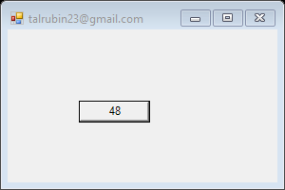

6) הוסיפו קוד לטופס כך שבכל לחיצה על הכפתור המספר שמופיע עליו ירד ב-1. כאשר המספר מגיע ל-0, על הטופס להיסגר. אתם יכולים לסגור את הטופס בעזרת הפונקציה ()Close של המחלקה Form. - כלומר, פשוט ע"י כתיבת ()Close;

7) הוסיפו קוד לטופס כך שאם אחרי לחיצה על הכפתור המספר על הכפתור מסתיים ב-9 (לדוגמא 9,19,29,39 וכו) הכפתור ישנה את צבע הרקע שלו לצבע אקראי כלשהוא. שימו לב שכדי ליצור צבע אקראי עליכם רק להגריל ערכים בתחום 0-255 למרכיבי האדום\ירוק\כחול של הצבע ולהשתמש בפונקציה Color.FromArgb. הרקע יישאר בצבעו החדש עד הפעם הבאה שהמספר על הכפתור יסתיים ב-9.

כך שאחרי 9 הקלקות על הכפתור - הטופס יכול להראות בערך ככה: (זיכרו כי רקע של הכפתור התחלף לצבע אקראי)

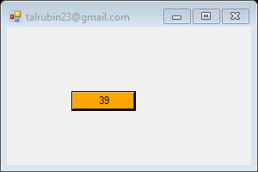

8) הוסיפו קוד לטופס כך שכאשר המספר על הכפתור ירד ל-5,הטופס יישנה את צבעו ל-Color.Yellow. שימו לב שמעבר לכך לא צפויים שינויי צבע נוספים עד שהטופס צפוי להיסגר.

כך שכאשר המספר על הכפתור יגיע ל-5 הטופס ייראה בערך ככה. (שימו לב כי בשלב הזה הכפתור שינה את צבעו כבר מספר פעמים - לפי סעיף 7).

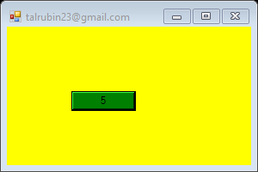

9) הוסיפו כפתור נוסף איפושהוא בטופס. (שוב-אין חשיבות לגודלו\מיקומו\שמו). על הטקסט בכפתור להיות "Disabler" בכל פעם שלוחצים על הכפתור החדש - יש לשנות את הכפתור הראשון למצב - Disabled. בלחיצה הבאה על כפתור "Disabler" יש להחזיר את הכפתור הראשון למצב - Enabled. ושוב כל לחיצה על כפתור "Disabler" הופכת את המצב של הכפתור הראשון מ-Enabled ל-Disabled וההפך. ניתן לעשות זאת ע"י שליטה על התכונה Enabled של הכפתור הראשון..

אז יחד עם הכפתור החדש הטופס יכול להיראות בהתחלה:

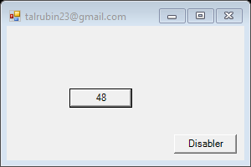

ואחרי לחיצה על כפתור "Disabler" הוא ייראה כך

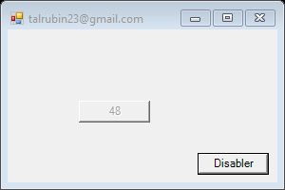

ואחרי עוד לחיצה על כפתור "Disabler" הטופס שוב ייראה כך

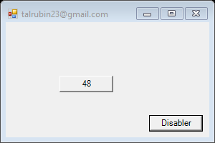

כמובן שהכפתור החדש נשאר פעיל לאורך כל חיי התוכנית (ולא רק במצב ההתחלתי כפי שהדגמתי בציורים)

זהו.

סיימתם כבר ?